Aanwijzingsbesluit cameratoezicht gemeentehuis en Steenstraat
De burgemeester van de gemeente Wijk bij Duurstede;

gelet op artikel 151c van de Gemeentewet en artikel 2:77 van de Algemene Plaatselijke Verordening Wijk bij Duurstede mei 2025;

gehoord het advies van de politie en de bespreking in de lokale gezagsdriehoek, zoals bedoeld in artikel 13 van de Politiewet;

overwegende dat:

- de burgemeester bevoegd is om gebieden aan te wijzen waar cameratoezicht wordt toegepast ter handhaving van de openbare orde;
- de gemeente Wijk bij Duurstede te maken heeft met verhoogde spanningen rondom de aangekondigde opvanglocatie halverwege juni 2026, mede naar aanleiding van recente incidenten en ordeverstoringen bij vergelijkbare situaties in andere gemeenten;
- het gemeentehuis in toenemende mate onderwerp is van dreigende uitingen, protesten en risico op verstoringen;
- het gemeentehuis recentelijk doelwit is geweest van vernielingen;
- deze vernielingen verband houden met de maatschappelijke onrust rondom de aangekondigde noodopvanglocatie;
- door deze vernielingen schade is toegebracht aan gemeentelijke eigendommen;
- deze incidenten hebben geleid tot verstoring van de openbare orde en gevoelens van onveiligheid bij medewerkers, bezoekers en omwonenden;
- gelet op de aard en de ernst van de incidenten en de aanhoudende maatschappelijke spanningen rondom de noodopvang een reële vrees voor herhaling bestaat;
- het noodzakelijk is maatregelen te treffen ter voorkoming van verdere verstoringen van de openbare orde en ter bescherming van personen en goederen;
- cameratoezicht een geschikt en effectief middel is om strafbare feiten en ordeverstoringen te voorkomen, signaleren en vast te leggen;
- minder ingrijpende maatregelen onvoldoende effectief zijn gebleken dan wel naar verwachting onvoldoende effectief zullen zijn om het beoogde doel te bereiken;
- het belang van de handhaving van de openbare orde in dit geval zwaarder weegt dan de beperkte inbreuk op de persoonlijke levenssfeer die met het cameratoezicht gepaard gaat;
- het voorgenomen cameratoezicht voldoet aan de eisen van proportionaliteit en subsidiariteit;
- het wenselijk is het bestaande aanwijzingsbesluit inzake cameratoezicht rondom het gemeentehuis in te trekken en te vervangen door een geactualiseerd besluit, met als voornaamste reden dat de Steenstraat ook onder het cameratoezicht valt, omdat veel demonstranten zich verzamelen op de Steenstraat
Artikel I Intrekken aanwijzingsbesluit cameratoezicht 2026
Het aanwijzingsbesluit cameratoezicht 2026 met publicatiedatum 02-06-2026 (Gemeenteblad 2026, 262664) wordt ingetrokken.
Artikel II Aanwijzingsbesluit
Als openbare plaatsen waar cameratoezicht als bedoeld in artikel 2:77, eerste lid, van de Algemene plaatselijke verordening mei 2025 plaatsvindt, worden aangewezen:

de in bijlage 1 aangeduide openbare plaatsen in het gebied rondom het gemeentehuis van Wijk bij Duurstede, inclusief;
    - het plein en de directe buitenruimte rondom de hoofdingang;
    - de parkeerplaatsen aan de voor- en zijkant;
    - de toegangswegen naar het gebouw.
    - De Steenstraat
De camera’s worden 24/7 opgenomen.
Live uitkijken vindt plaats:
  - bij dreigende situaties,
  - bij protesten of on- en/of aangekondigde demonstraties,
  - bij incidenten die de openbare orde kunnen verstoren,
  - op verzoek van de politie.
De beelden worden maximaal vier weken bewaard, tenzij deze noodzakelijk zijn voor opsporing of handhaving.
Artikel III – Duur van het besluit
Dit besluit treedt in werking op de dag na bekendmaking en vervalt op 1 september 2026, aangezien de noodopvang naar verwachting op die datum wordt beëindigd. Verwacht wordt dat met het beëindigen van de noodopvang de aanleiding van het cameratoezicht grotendeels komt te vervallen.
Artikel IV – Citeertitel
Dit besluit wordt aangehaald als:
“Aanwijzingsbesluit Cameratoezicht gemeentehuis en Steenstraat”
Aldus vastgesteld te Wijk bij Duurstede, op 9 juni 2026,

De burgemeester van Wijk bij Duurstede
P. Doornenbal

Bijlage 1. Kaarten behorende bij Artikel 1, onderdeel a, van het aanwijzingsbesluit cameratoezicht gemeentehuis en Steenstraat

Kaart 1: overzichtskaart cameratoezichtgebied rondom gemeentehuis en Steenstraat (geel is cameratoezicht)

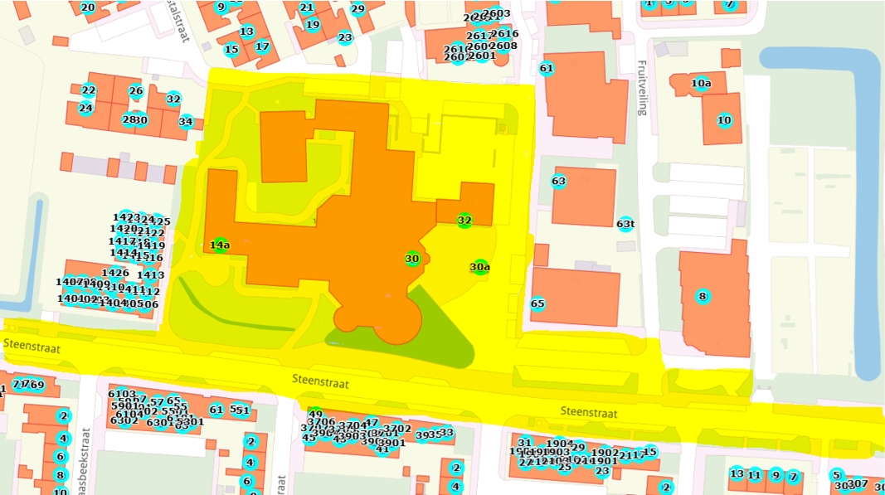

Toelichting
1. Aanleiding

De gemeente Wijk bij Duurstede heeft te maken met verhoogde spanningen rondom de aangekondigde opvanglocatie, mede naar aanleiding van recente incidenten en demonstraties. Hierbij hebben er ernstige ordeverstoringen voorgedaan, waaronder
- vernielingen,
- bedreigingen,
- agressie richting medewerkers,
- on- en georganiseerde protesten die uit de hand liepen.
2. Noodzaak

Cameratoezicht is noodzakelijk om:
- tijdig te kunnen reageren op escalaties;
- medewerkers en bezoekers te beschermen;
- schade en wanordelijkheden te voorkomen;
- de politie te ondersteunen bij toezicht en handhaving.
3. Proportionaliteit en subsidiariteit

Andere maatregelen zijn ingezet, zoals:
- extra fysieke beveiliging,
- inzet van BOA’s,
- afspraken met politie,
- communicatie met betrokken groepen.
Deze maatregelen zijn niet afdoende om de risico’s te beperken. Cameratoezicht vormt een aanvullende, proportionele maatregel.

4. Privacy

Het cameratoezicht wordt uitgevoerd conform:
- de Wet politiegegevens,
- de AVG (voor niet-politiegegevens),
- de gemeentelijke privacyregels.
Woningen en niet-relevante gebieden worden afgeschermd.

